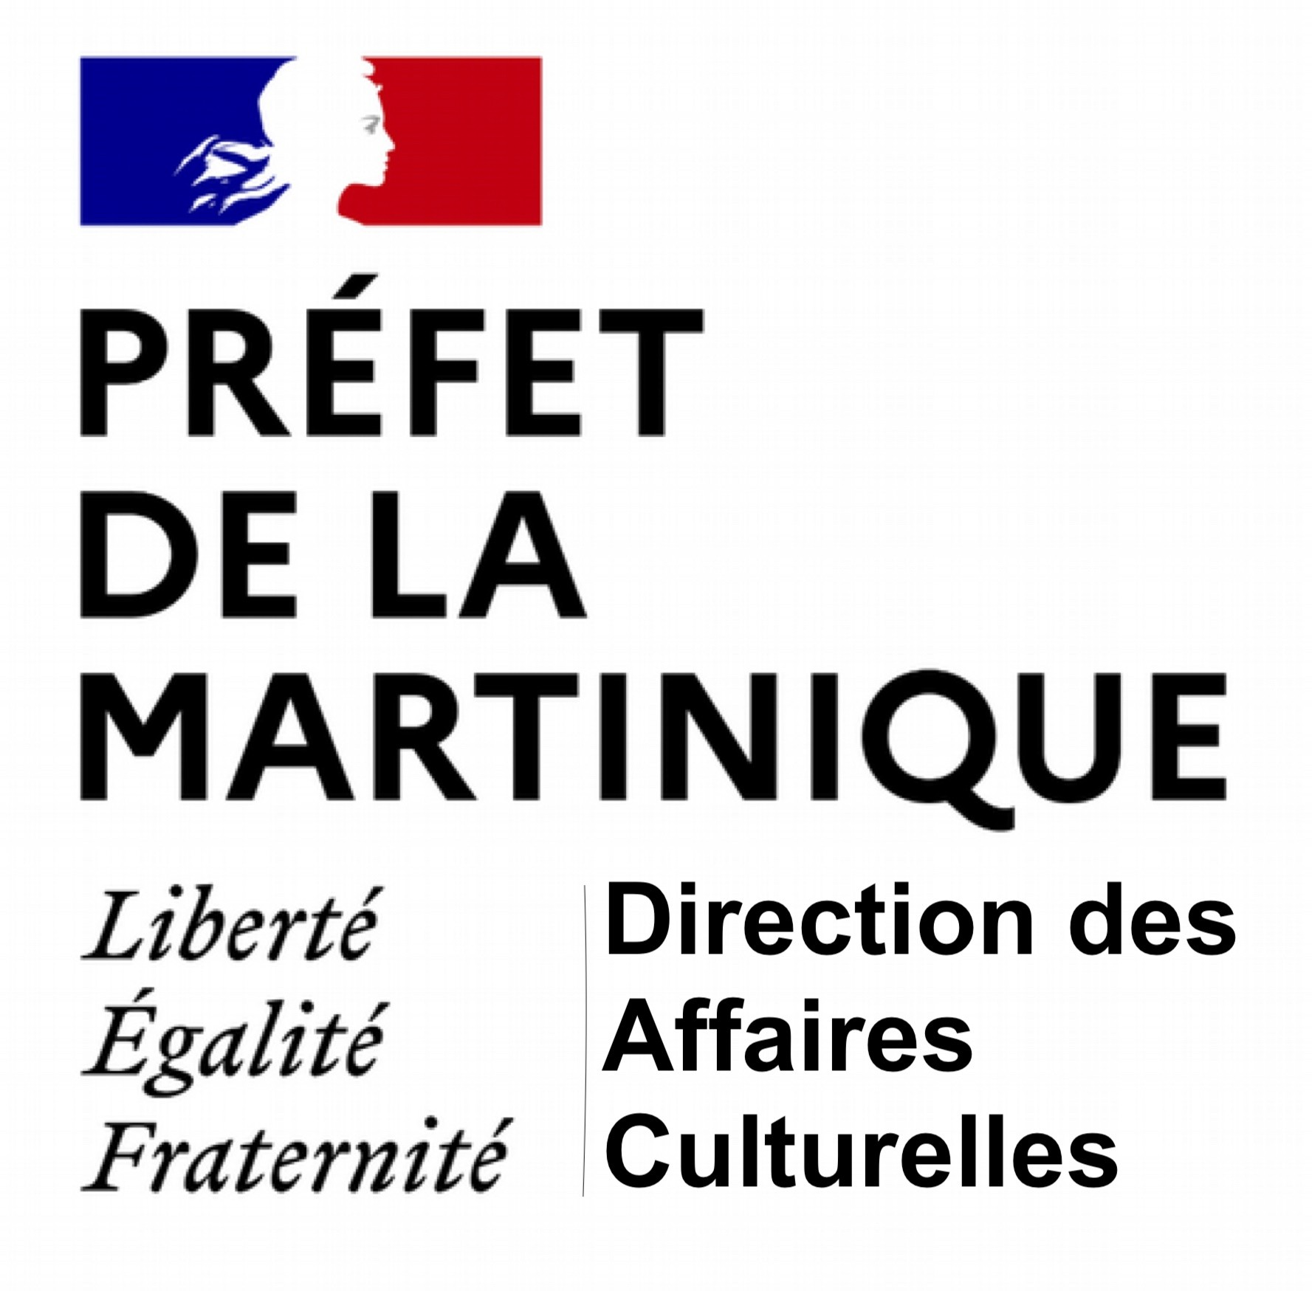
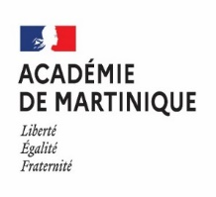

DRAJES

VACANCES CULTURELLES 2022

Projets d’éducation artistique et culturelle

Vacances de Février 2022

Date limite de retour : mercredi 2 février 2022

Dans le cadre de l’opération nationale du Ministère de la Culture « Eté culturel », la DAC (direction des affaires culturelles), en lien étroit avec la DRAJES (Délégation régionale académique à la jeunesse, à l'engagement et aux sports) accompagne un panel de projets au bénéfice des enfants des accueils collectifs de mineurs.

Grâce à la mobilisation de tous les acteurs (ACM, acteurs culturels, partenaires institutionnels), des projets de grande qualité ont pu être mis en place en 2020 et 2021. Cette réussite a conduit le ministère de la Culture à mobiliser une nouvelle enveloppe de crédits pour 2022.

Une première vague de projets pourra être soutenue pour les petites vacances de février 2022.

Le montant maximal du budget attribué par ACM est de 5 000 €.

Le projet d’éducation artistique et culturelle devra répondre aux critères suivants :

- Le projet s’appuie sur les piliers de l’éducation artistique et culturelle (cf supra)

- Les intervenants sont des artistes professionnels (activité principale) dotés de compétences pédagogiques

- Une démarche de construction de projet entre ACM/acteur culturel : objectifs, modalités, calendrier, résultats attendus, budget réaliste et équilibré

A titre indicatif, la base tarifaire des interventions d’éducation artistique et cultuelle est de 52 €/heure brut.

Formulaire de demande à retourner par mail, à :

severine.huby@culture.gouv.fr
copie : marie-france.tibo@culture.gouv.fr

La structure porteuse du projet
Nom :
Adresse :
Adresse électronique :
Téléphone :
Coordonnées du/de la référent·e projet :
L’acteur qui percevra la subvention
NB : la subvention peut être versée à l’acteur culturel
Nom et coordonnées :
Numéro SIRET :
Joindre un RIB
Présentation du projet artistique et culturel
Possibilité de joindre un document ou un lien

- Objectifs (En quoi votre projet répond-il aux besoins des enfants d’un point de vue éducatif et artistique ?) :

- Descriptif (lieu du projet / modalités/phases/résultats attendus) :

- Évaluation du nombre d’enfants bénéficiaires et tranches d’âge :

- Calendrier :

L’acteur culturel
Joindre un CV du ou des intervenant-s

Noms et coordonnées du ou des intervenants :

Nombres d’heures d’intervention :

Disciplines /domaines d’interventions :
- Arts plastiques  - Photographie  - Design  - Musique  - Danse  - Théâtre, conte  - Cirque, Arts de la rue  - Littérature, poésie, BD  - Cinéma / audio-visuel | - Archéologie  - Patrimoines (y compris immatériel)  - Architecture  - Autres :

Le budget prévisionnel de l’action
Dépenses | Recettes
Coût des interventions de professionnels de la culture (52 euros x nombre d’heures d’intervention): €  Autres coûts (Précisez : matériel…) : € | Collectivité : €  Etat :  - DAC : €  - Autre : €  Fonds propres : €  Autres : €
Total dépenses : € | Total recettes : €

Pour votre information
Les piliers de l’éducation artistique et culturelle

Pilier 1 : S'approprier des connaissances
- Exprimer une émotion esthétique et un jugement critique
- Utiliser un vocabulaire approprié à chaque domaine artistique ou culturel
- Mettre en relation différents champs de connaissances
- Mobiliser ses savoirs et ses expériences au service de la compréhension de l'œuvre

Pilier 2 : Pratiquer
- Utiliser des techniques d'expression artistique
- Mettre en œuvre un processus de création
- Concevoir et réaliser la présentation d'une production
- S'intégrer dans un processus collectif
- Réfléchir sur sa pratique

Pilier 3 : Rencontrer des œuvres, des artistes
- Cultiver sa sensibilité, sa curiosité et son plaisir à rencontrer des œuvres
- Echanger avec un artiste, un créateur ou un professionnel de l'art et de la culture
- Appréhender des œuvres et des productions artistiques
- Identifier la diversité des lieux et des acteurs culturels de son territoire
- Les connaissances sur la discipline
- La rencontres avec les œuvres et les artistes

